Praktikum Pemrograman Web
Semester Ganjil 2026/2027 | 22 OKTOBER 2026

Web Responsif laning page produk/jasa memakai CSS Framework: Bootstrap/Tailwind

METADATA

Nama Mahasiswa | : Agil Ikhsanul Khaq
NIM | : 251111076
Kelas | : inf B
Asisten Praktikum | : Leni Kilalar

HASIL PRAKTIKUM

A. Tujuan Praktikum
- Memahami konsep dan manfaat CSS Framework.
- Menggunakan Bootstrap atau Tailwind CSS untuk membangun antarmuka web.
- Menerapkan layout responsif, komponen UI, dan utility class.
- Menghasilkan halaman web responsif yang rapi dan sesuai kaidah desain
antarmuka.

B. Alat Praktikum
- Thinkpad L13 yoga Gen 1 ,13 inc
- VS Code
- Google Chrome
- Windows 11 pro

C. Tugas Praktikum
1.versi Dekstop:

- Langkah 1:
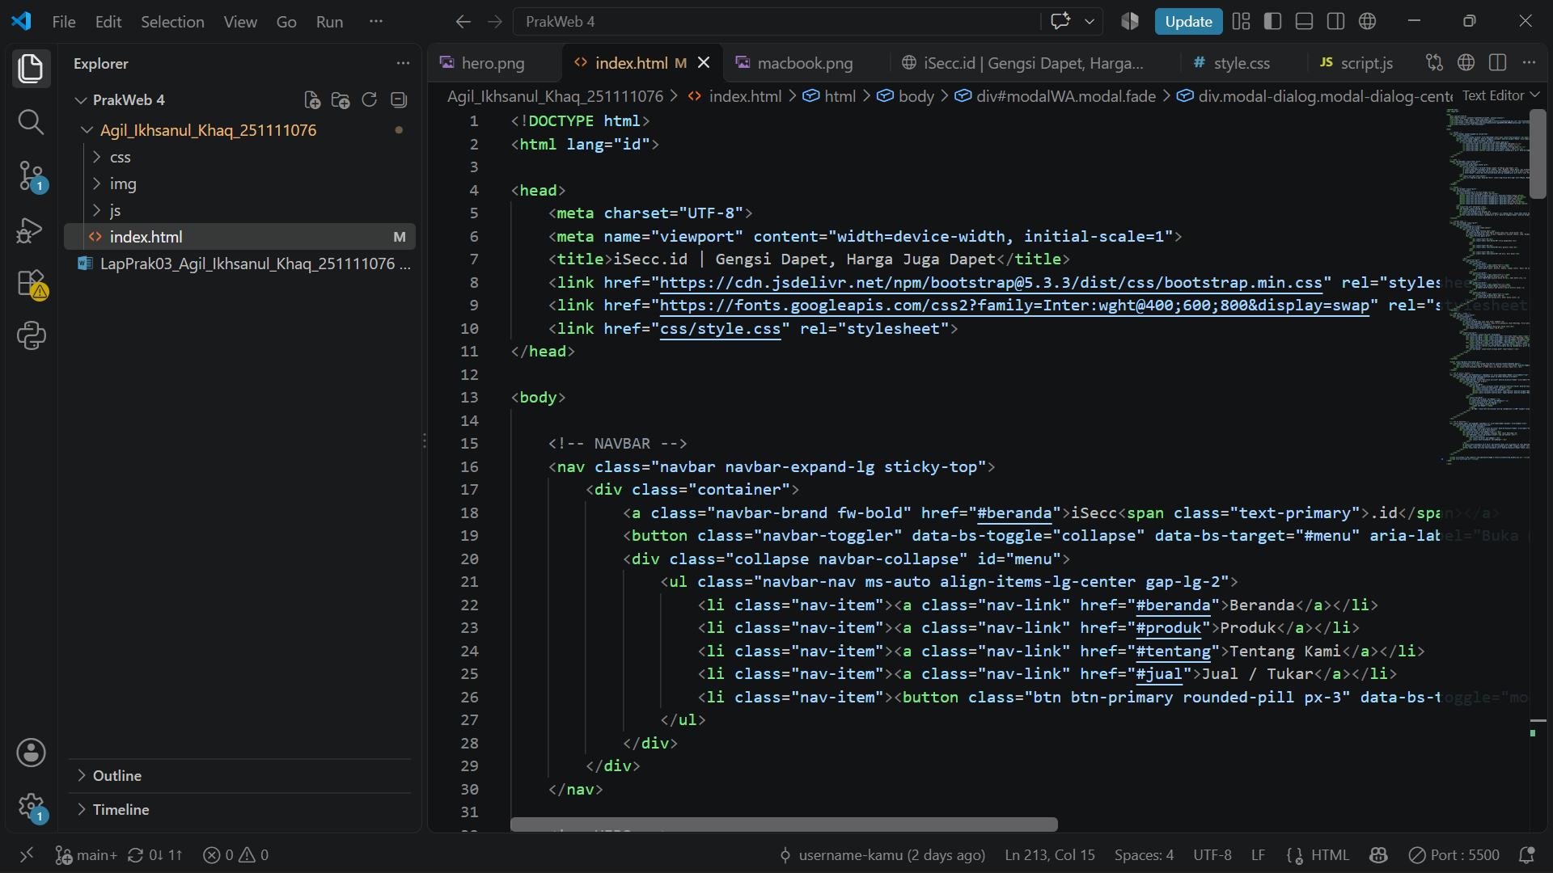
Gambar 1:langkah 1:buat code html nya yang sudah kalian rekayasa tampilan home
- Langkah 2:
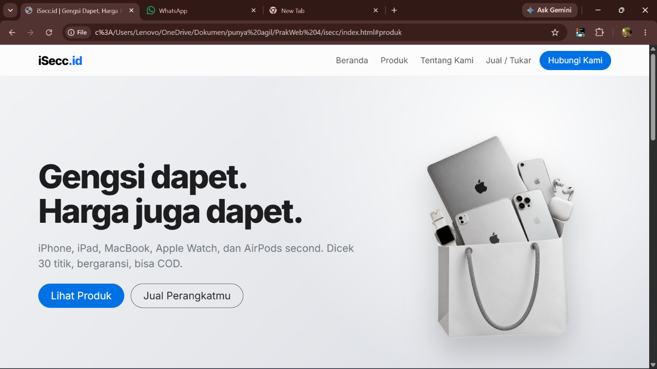
Gambar 2:langkah 2: tampilan halaman beranda yang sudah di design versi dekstop

- Langkah 3:
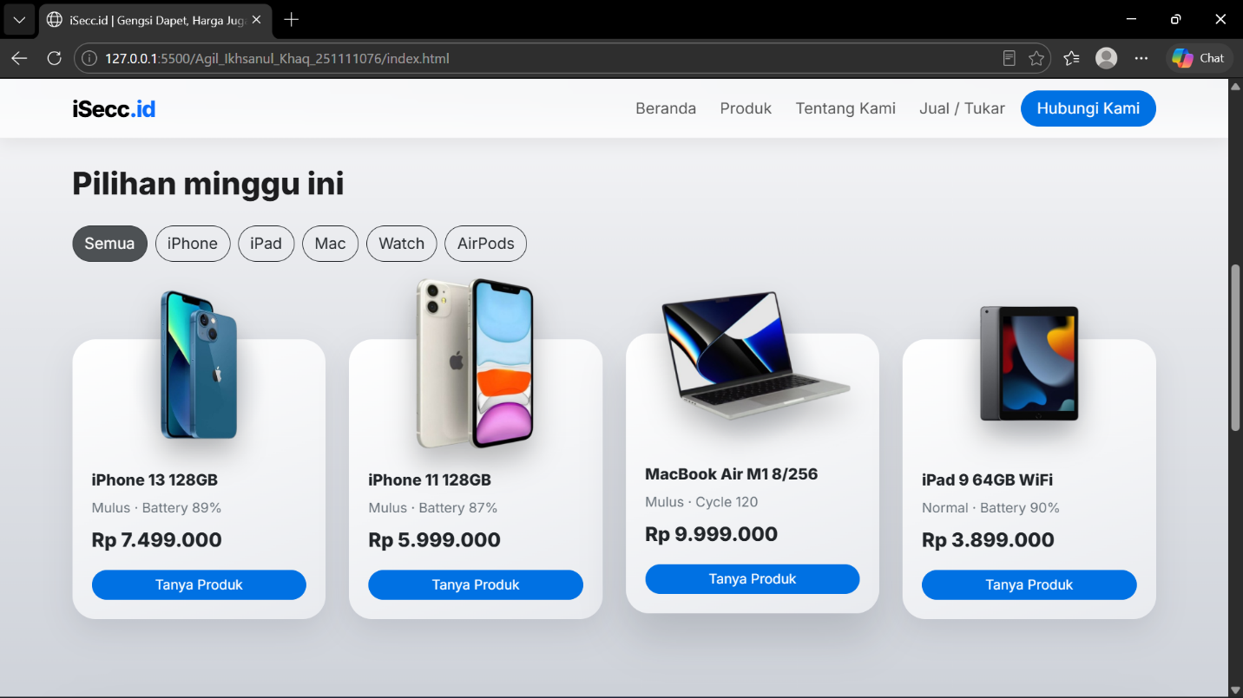
Gambar 3:langkah 3:katalog produk yang di tampilkan
- Langkah 4:

D. Kesimpulan Praktikum
Pada praktikum kali ini saya berhasil membuat web portofolio sederhana dengan menggunakan style css dan html dengan output yang lebih fresh karena sudah di desain sedemikan rupa dengan output apa yang kita mau seperti warna tulisan dan lain lain

E. Saran
Saran untuk praktikum kali ini mohon untuk mencoba desain sesuai dengan apa yang kita mau dan ubah juga sesuai kreatifitas yang kita mau juga dan untuk pe materian nya cukup oke karena yaa kita paham apa yang kita lakukan sekarang timbang yang kemariin

